PEDIDO DE PROVIDÊNCIA N° /2019

Os vereadores que a este subscreve requer, ouvida a Casa e após os trâmites regimentais, seja enviada correspondência ao Exmo. Sr. Prefeito Municipal, Duílio de Castro Faria, solicitando, pavimentação asfáltica na rua Alípio Caetano de Amorim, bairro Cidade de Deus.

JUSTIFICATIVA
Tal solicitação originou-se por meio do projeto Câmara Ação, realizado no dia 17/11/2019, no bairro Cidade de Deus. De acordo com os moradores, a supracitada rua necessita de asfaltamento com certa urgência, pois há muita poeira no local e está afetando principalmente crianças e idosos que sofrem com problemas respiratórios.

Mesa Diretora, 21 de novembro de 2019.

Alcides Longos Barros Rodrigo Braga
1° Vice-Presidente 2° Vice Presidente

Marli de Luquinha
1° Secretária
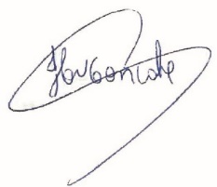
Cláudio Henrique Nacif Gonçalves – Caramelo
Vereador Presidente da Câmara Municipal de Sete Lagoas

Rua Domingos Louverturi, 335, São Geraldo. Tels. (031) 3779 6345 / 3779 6346
caramelo@camarasete.mg.gov.br

